

**QUATRE JOURS DE DÉCOUVERTE AUTOUR DU LAC DE CONSTANCE**

**5-8 JUIN 2025**

Jeudi, le 5 juin 2025

5:45 Petit Glacis:  Point de départ pour la découverte du Bodensee (Lac de Constance). Nous partons ponctuellement avec un groupe composé de 22 personnes, le chauffeur Patrick et notre guide accompagnatrice Stéphanie (qui est connue de la plupart d'entre nous car elle nous a également accompagnés lors de nos voyages dans les Villes de la Hanse et à la découverte de la Route Romantique, en Allemagne.

Un voyage tranquille et après une belle route traversant la Forêt Noire, nous arrivons à Stockach pour notre premier déjeuner en commun. Ce repas est composé de plats régionaux : Zürcher Geschnetzeltes et les fameux “Maultaschen” ou ravioli.

Ensuite, le Bodensee nous accueille: une magnifique vue sur les différents bras du lac. On ne va pas le perdre de vue pendant ces 4 jours.

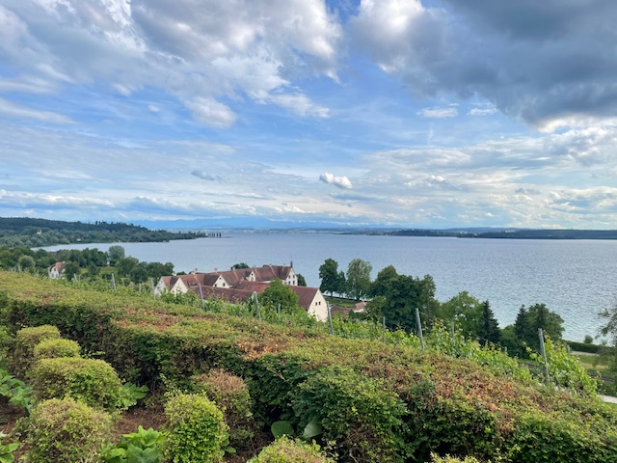

Notre première visite nous attend à Bodman-Ludwigshafen : **les jardins de sculptures de Peter Lenk**. Le sculpteur lui-même nous accueille et nous fait visiter ses jardins. Il raconte avec beaucoup d’humour, de sarcasme ou encore d’ironie sa vie d’artiste et ses aventures nocturnes ayant pour but d’installer (sans autorisation) ses œuvres, qui ne sont soumises à aucune commande: pas toujours appréciées et surtout pas par les autorités locales. Ses sculptures sont souvent provocantes; Peter Lenk s'en prend avec ironie aux hommes d'affaires et aux politiciens ainsi qu'aux personnalités culturelles établies, du passé et du présent; il se moque aussi des injustices sociales. Pendant nos 4 jours au Lac de Constance, nous avons trouvé dans presque tous les villages et les villes des sculptures de Peter Lenk. Serait-il donc quand même apprécié ? En tout cas, les touristes savourent son art.

Pour ceux/celles qui veulent en savoir plus sur ce sujet, voici quelques liens  [Süddeutsche Zeitung](https://www.stuttgarter-zeitung.de/gallery.skandal-bildhauer-peter-lenk-wird-70-das-sind-die-krassesten-skulpturen.3118f890-cdde-4236-aeef-f981a7267c45.html), [Münstersche Zeitung](https://www.muensterschezeitung.de/nachrichten/kultur/das-leben-ist-nur-als-komodie-zu-ertragen-1474620), [Peter Link](https://peter-lenk.de/)

La **sculpture d'Imperia** à Constance devrait être la plus connue. Elle se base sur l’histoire de Balzac “La belle Imperia”. Cette dernière représente une femme tenant deux hommes dans ses mains. Bien que ces deux personnages ressemblent au pape Martin V (élu lors du Concile) et à l'empereur Sigismond (qui a convoqué le concile), et qu'ils portent la tiare papale et la couronne impériale, Lenk a déclaré que ces personnages « *ne sont ni le pape ni l'empereur, mais des fous qui ont acquis les insignes du pouvoir séculier et spirituel. Quant à savoir dans quelle mesure les véritables pape et empereur étaient également des fous, je laisse à l'historien le soin de le découvrir.* »

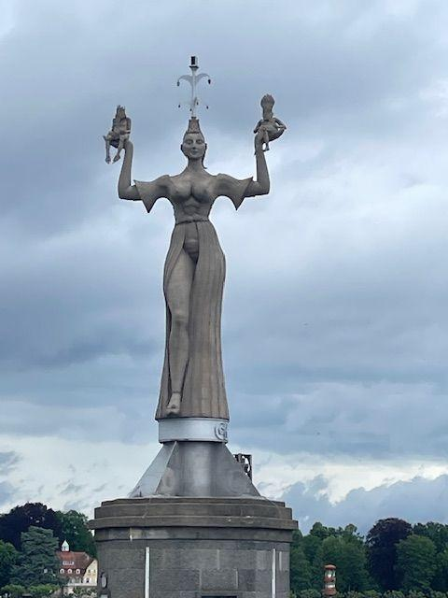 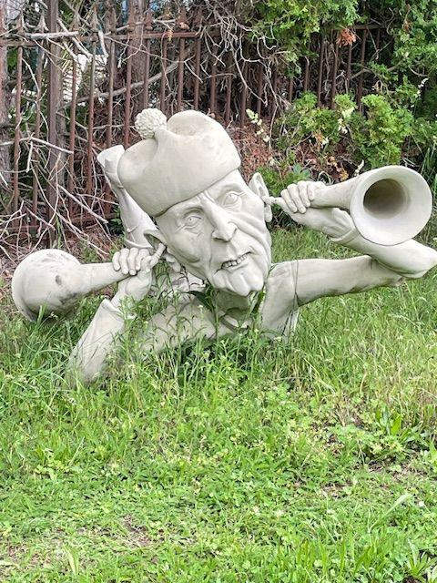

Après les sculptures, il est temps de s’occuper de la littérature. Patrick, notre chauffeur, nous conduit ensuite à Gaienhofen sur la presqu'île de Höri.  De nombreux poètes et peintres ont trouvé ici leur foyer et leur inspiration, comme le peintre Otto Dix et Mia et Hermann Hesse (photographe et écrivain). Nous visitons le **Musée de Hermann Hesse**. Le guide nous a fait part avec beaucoup d’enthousiasme de la vie de Hermann Hesse et surtout du temps qu’il a passé à Gaienhofen. Une vie assez turbulente : établissement psychiatrique, séminaire évangélique, apprentissages de libraire, mécanicien, tentative de suicide, 3 mariages, des voyages en Italie, en Suisse, et même une tentative de voyage en Inde, pays qu’il n’atteindra pas pour cause de maladie. Il est écrivain, co-éditeur, peintre, poète. En 1946, il reçoit le prix Nobel de littérature. Hermann Hesse laisse un héritage littéraire énorme. Citons ses livres les plus connus :  Les loups de steppe, Siddharta, Le jeu des perles, Demian, Narcisse et Goldmund.

Malheureusement, le temps ne nous permet pas de visiter la maison de Otto Dix. Mais nous découvrons une statue (encore une) de la fontaine de Peter Link :  L'œuvre phare sert de signal à la Maison d'Otto Dix. L’artiste a emprunté deux figures d'« oiseaux de paradis » au Triptyque de la Grande Ville d'Otto Dix de 1927 : Il s’agit d'une représentation minutieuse de l'image corporelle dans la société urbaine d’après-guerre.

 Il est temps de rejoindre notre hôtel “Graf Zeppelin” à Constance. Un hôtel avec du caractère.

Vendredi, le 6 juin 2025

Après un très bon petit-déjeuner, notre car nous amène au ferry vers la petite ville pittoresque de **Meersburg**. La ville de Constance se réforme en 1527 au protestantisme et le prince-évêque de Constance s'enfuit à Meersburg où il siège d’abord à l'ancien château avant de construire le nouveau palais baroque. C’est ce nouveau palais où nous amène notre guide, et nous commençons la visite par le jardin. Pendant que nous admirons la vue sur le lac et les Alpes suisses, il nous initie à l’histoire du palais, les princes évêques, l’architecture. Ensuite nous explorons l’intérieur où nous admirons d’abord la cage d’escalier de Balthasar Neumann (déjà connue par ceux/celles qui ont visité la Résidence de Würzburg), les tapisseries avec les scènes de chasse de l’empereur Maximilien, les stucs de Carlo Luca Pozzi. A la fin, cerise sur le gâteau, nous découvrons l’église du palais. L’écurie et la sellerie du palais sont converties de 1741 à 1743 en église rococo par Andreas Brugger, les stucs sont de Joseph Anton Feuchtmayer et Carlo Luca Pozzi.

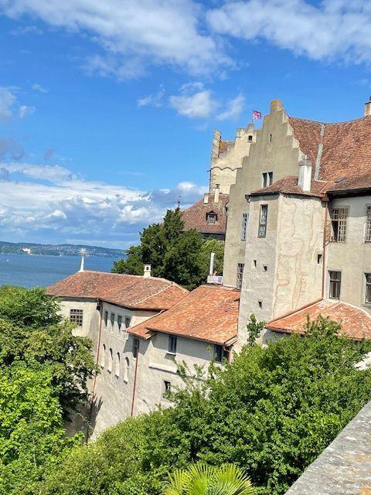

Il nous reste un peu de temps pour flâner dans les rues médiévales de Meersburg.

L’après-midi sera consacré à la visite de **l’abbaye cistercienne de Salem** fondée en 1134. Élégance gothique, prestige baroque, rococo chargé et classicisme raffiné, tous ces styles se rejoignent dans cet ensemble unique. Nous visitons la salle à manger des moines. C’est dans le monastère que vivent et étudient aujourd’hui les élèves de l’Ecole internationale du Château de Salem : une école renommée qui ouvre beaucoup de portes aux élèves.

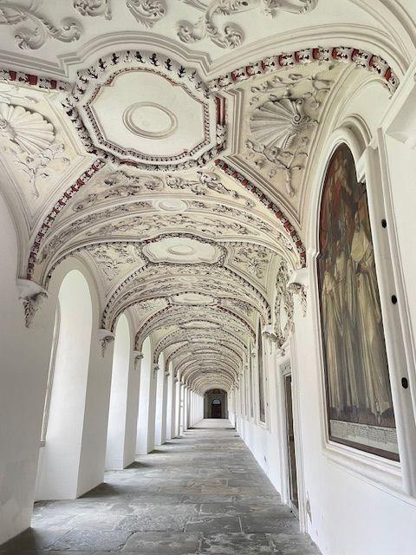 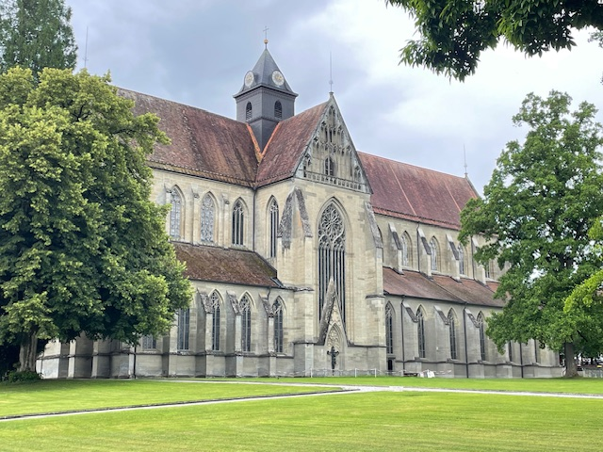

L’église est austère et sobre de l’extérieur tout dans l’esprit des règles de l’Ordre cistercien. Mais au contraire, à l’intérieur, nous admirons l’autel, le chœur la statue de Bernard de Clairvaux, représenté avec à ses pieds l’angelot goûtant au miel. Il nous reste un peu de temps pour admirer le beau jardin et notre journée se poursuit en direction du **musée des Palafittes (Unesco) à Uhldingen**.

 Un court spectacle d’introduction en 3D et nous explorons ensuite les maisons sur pilotis en bois des habitants des lacs et apprenons tout ce qu’il faut savoir sur leur vie il y a 6 000-3 000 ans: on découvre  comment les habitants ont construit leurs habitations dans le lac, comment les pilotis étaient utilisés et comment les archéologues modernes ont pu reconstruire ces édifices énigmatiques de l’âge de pierre et de bronze.

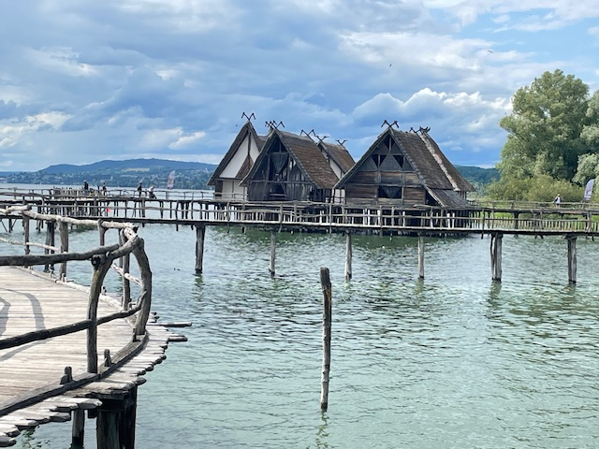 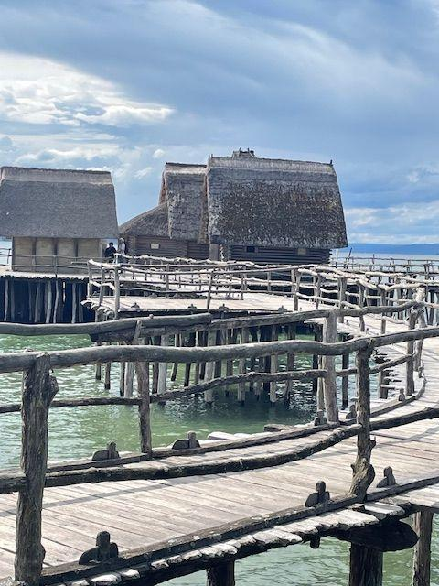

Il nous reste encore un peu de temps avant de prendre le ferry et nous en profitons pour visiter **l’église baroque de Birnau** que tous les guides de la journée nous avaient fortement conseillée. Elle s’élève au milieu des vignobles. Les décorations débordantes et les anges du sculpteur Joseph Anton Feuchtmayer, ainsi que la peinture magistrale du plafond par le peintre Gottfried Bernhard Göz confèrent à l'église bâtie en 1750 et consacrée à Marie une splendeur solennelle qui fait à juste titre de Birnau la plus belle église baroque de la région.

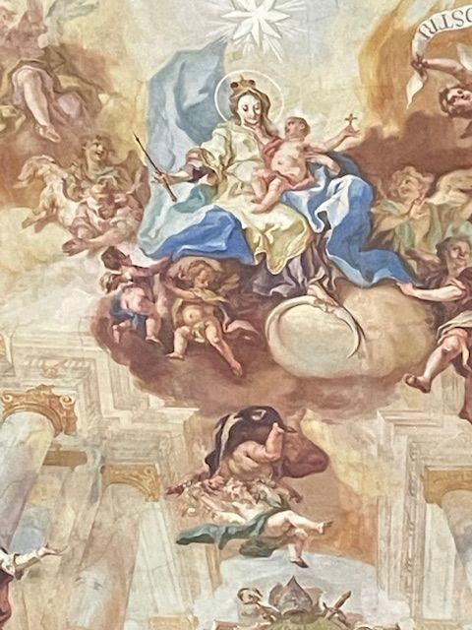

Une belle journée avec beaucoup des découvertes, des surprises et du soleil, se termine et nous prenons le bus et le ferry de retour à Constance.

Samedi, le 7 juin

Une visite guidée de Constance est au programme. Notre guide, Madame Verena Uebbel, vient nous chercher à l'hôtel qui se trouve déjà au centre de cette pittoresque petite ville.

Une introduction à l’histoire de Constance est tenue devant une des nombreuses maisons aux façades colorées, représentant des scènes importantes de l’histoire de la ville. Même si les peintures ont été en grande partie reconstituées, on peut s’imaginer le haut niveau artistique de la décoration d’origine. On passe par l'Hôtel de Ville qui nous laisse voir sa charmante cour intérieure dans le style de la Renaissance italienne.

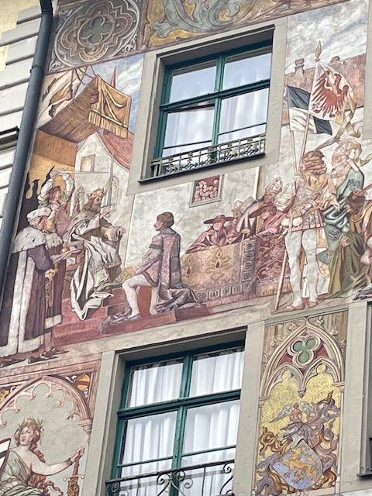 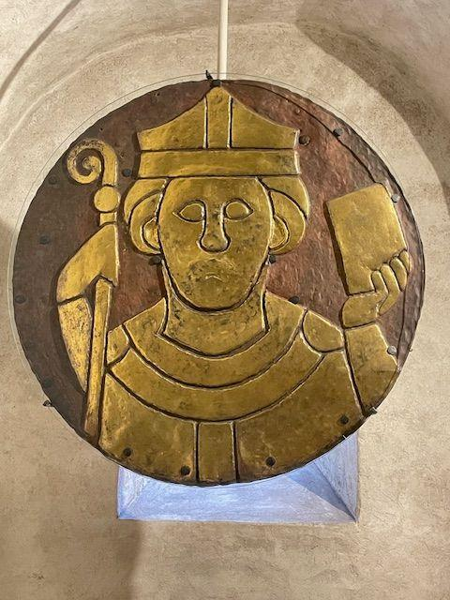

La Fontaine tout proche date de 1897, mais la statue décorative a été changée dans les années 90 et depuis, un paon à trois têtes flanqué de trois tiares, un « lièvre de mer » et d’autres figures caricaturales ornent la fontaine du centre de la vieille ville sur la Marktstätte en y cachant de nombreuses allusions au passé de la ville.

Pendant notre promenade à travers les rues moyenâgeuses de la vieille ville, nous entrons dans la cathédrale gothique – le Dom, qui date du 7ème siècle. En 1955, on a donné à « Notre-Dame de Constance » le titre honorifique de « Basilica minor ». D’importantes décisions ont été prises ici il y a 600 ans, notamment pendant le Concile de Constance entre 1414 et 1418. C’est ici que siégeait le Conseil de l'Église qui a condamné à mort le réformateur tchèque Jan Hus le 6 juillet 1415 sous prétexte que c’était un hérétique.

La partie la plus remarquable est l**a crypte:** ensemble du 9ème/10ème siècle avec ses quatre disques d’or provenant de la façade est du chœur. Le Christ en Majesté, la plus grande pièce de ce trésor incomparable dans le monde chrétien, est daté de l’an 1000 environ.

Nous terminons notre visite par le bâtiment du Concile au port, construit à la fin du 14ème siècle où l’on entreposait à l’époque des céréales et des marchandises.. Entre 1414 et 1418, il a été le théâtre de la seule élection papale au nord des Alpes.

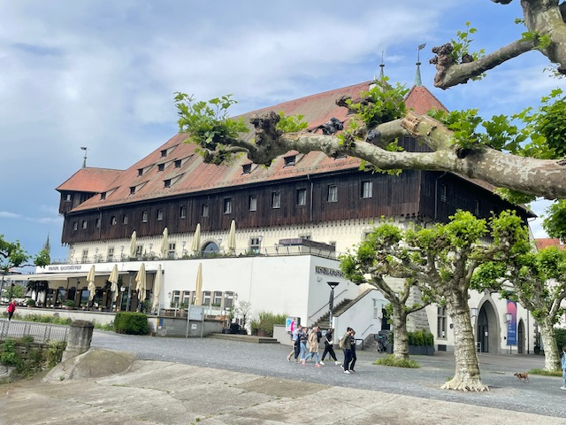

Le **concile de Constance** (quarante-cinq sessions du 5 novembre 1414 au 22 avril 1418) convoqué par l'[empereur](https://fr.wikipedia.org/wiki/Liste_des_souverains_du_Saint-Empire) [Sigismond Ier](https://fr.wikipedia.org/wiki/Sigismond_de_Luxembourg) et l'[antipape](https://fr.wikipedia.org/wiki/Antipape) [Jean XXIII](https://fr.wikipedia.org/wiki/Jean_XXIII_(antipape)), et présidé par le [cardinal](https://fr.wikipedia.org/wiki/Cardinal_(religion)) [Jean Allarmet de Brogny](https://fr.wikipedia.org/wiki/Jean_Allarmet_de_Brogny) met fin au [grand schisme d'Occident](https://fr.wikipedia.org/wiki/Grand_schisme_d%27Occident), déclare [hérétiques](https://fr.wikipedia.org/wiki/H%C3%A9r%C3%A9sie) les réformateurs [John Wyclif](https://fr.wikipedia.org/wiki/John_Wyclif), [Jan Hus](https://fr.wikipedia.org/wiki/Jan_Hus) et [Jérôme de Prague](https://fr.wikipedia.org/wiki/J%C3%A9r%C3%B4me_de_Prague), et condamne ces deux derniers à être livrés au [bras séculier](https://fr.wikipedia.org/wiki/Temporel_et_spirituel). Ils furent [brûlés vifs](https://fr.wikipedia.org/wiki/B%C3%BBcher) par ordre de l'empereur Sigismond.

Nous prenons le ferry vers **l'Île de Mainau**, l’une des grandes attractions touristiques de la région: elle accueille chaque année plus d’un million de visiteurs. Si l’île ne couvre que 45 hectares, elle est d’une splendeur florale inégalée. Parmi les trésors que l’on peut y voir, il faut citer de très vieux arbres, par exemple le Tilleul de Victoria planté en 1862 par le grand-duc à l’occasion de la naissance de sa fille, ou encore un sophora aux étonnantes formes noueuses qui est également âgé de 150 ans, ainsi que de puissants chênes et des cèdres imposants.

Le château baroque, que l’on voit resplendir de loin à la cime des arbres, date de l’époque des chevaliers teutoniques. Les autres grands pôles d’attraction sont la palmeraie et sa collection de 1 200 orchidées, ainsi que la plus grande serre aux papillons d’Allemagne, où 1 000 papillons exotiques virevoltent en permanence. L’église du château Sainte-Marie, un joyau du baroque de l’Allemagne du Sud, ainsi que la roseraie italienne qui fut créée en 1871 sous le grand-duc Frédéric Ier, sont d’autres joyaux de Mainau. Le fils de Frédéric Ier a légué l’île à sa sœur Victoria, reine de Suède.

En 1932, le fils de Victoria transféra l’administration de l’île à son fils Lennart **Bernadotte** qui quitta la Suède avec sa famille et s’installa à Mainau. Il a restauré les parcs et ouvert l’île aux visiteurs.

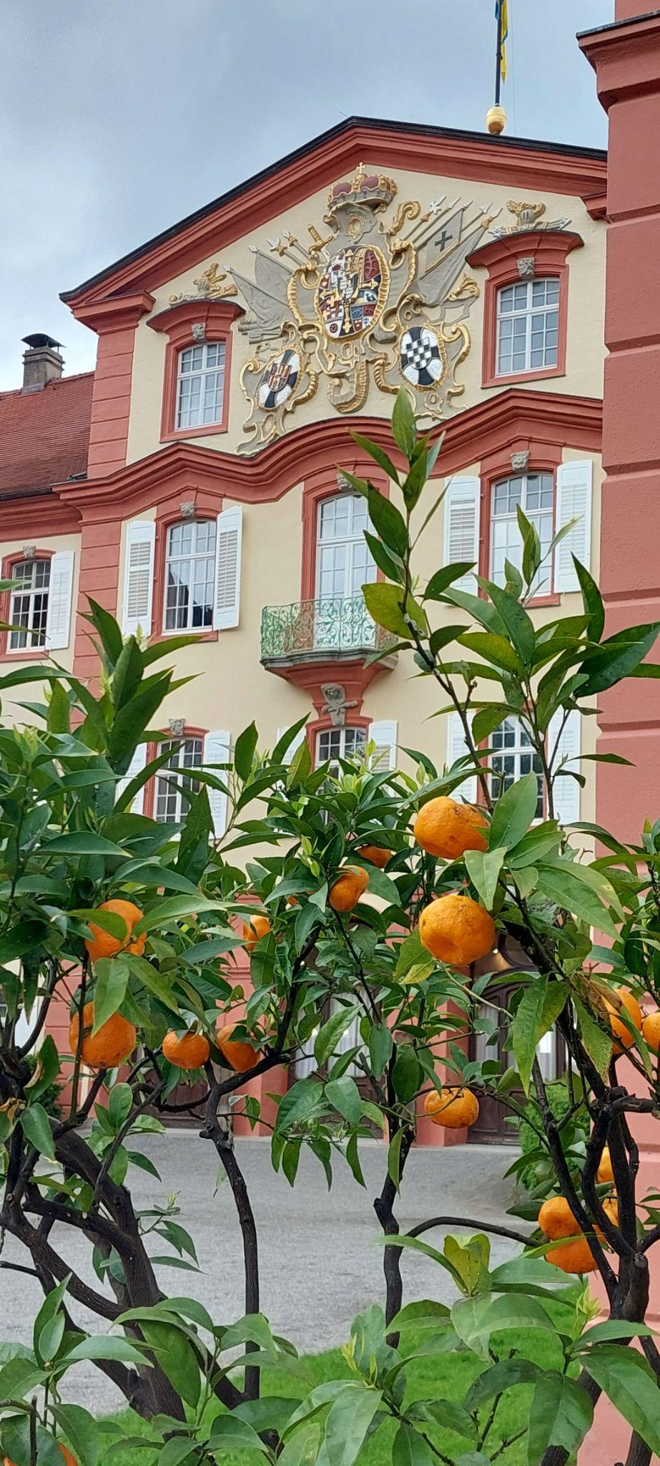 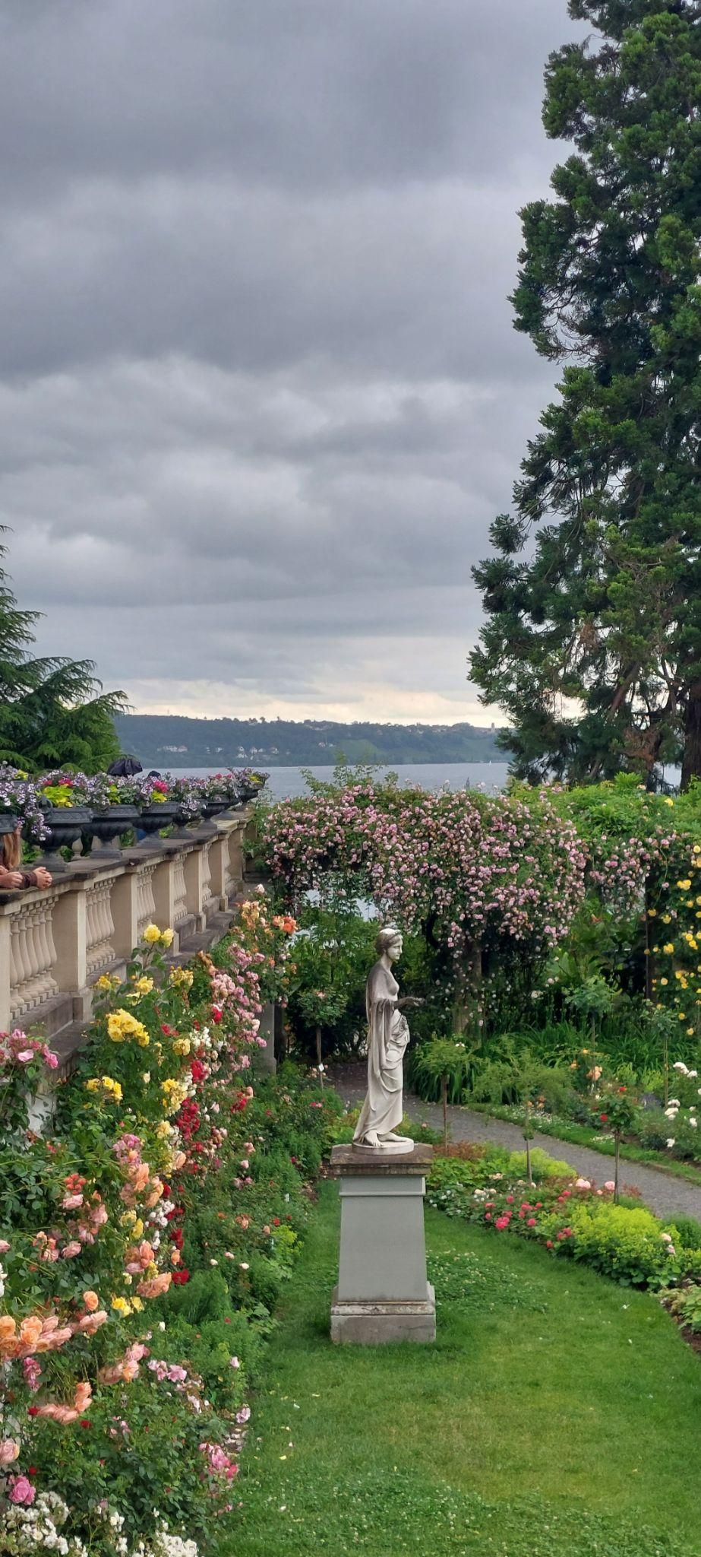

Dimanche, le 8 juin

Nous quittons Constance pour **l'île monastique de Reichenau**, patrimoine mondial de l’UNESCO, qui comprend les trois églises romanes de l’île, qui étaient des avant-postes intellectuels du monde occidental à l’époque des Carolingiens et des Ottoniens. Leurs peintures murales montrent l’importance de Reichenau en tant que centre artistique aux Xe et XIe siècles. Les plus anciennes sont les monumentales peintures murales ottoniennes de l’église Saint-Georges, le seul exemple survivant au nord des Alpes d’un intérieur d’église du Xe siècle qui a été peint dans son intégralité. Notre guide nous explique chaque détail de ces peintures qui racontent les miracles de Jésus.

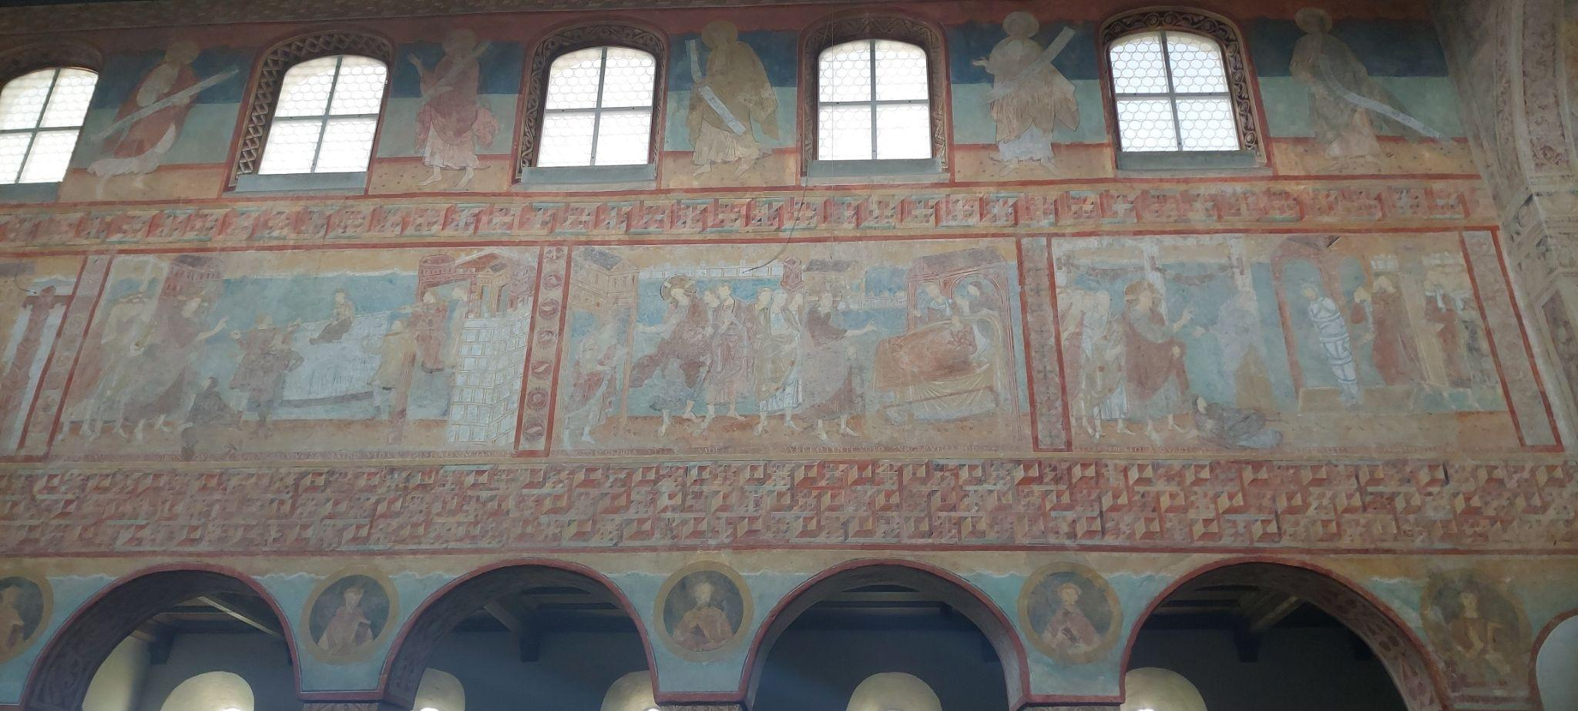 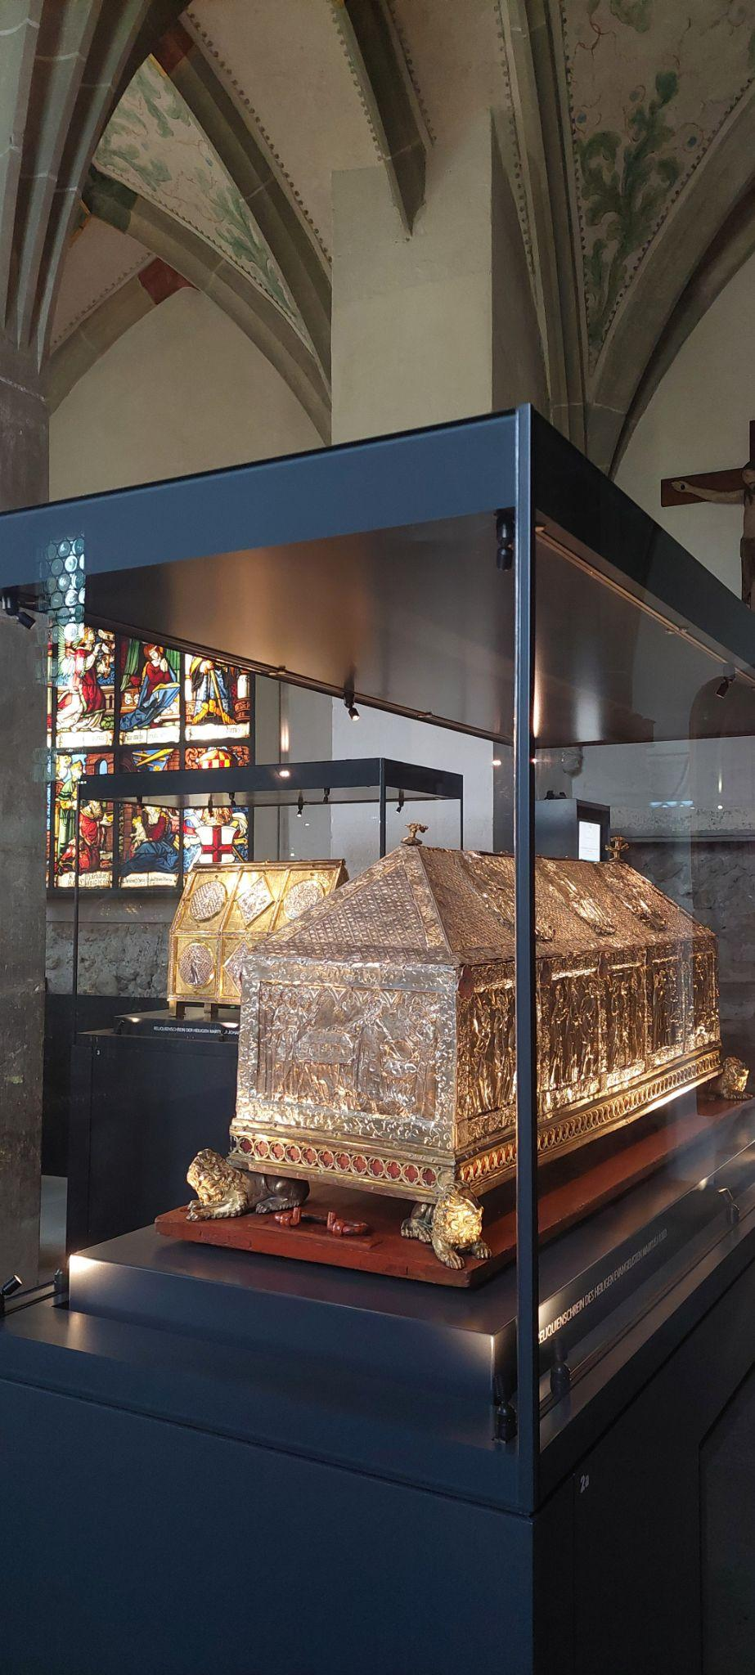

Ensuite la visite de la cathédrale Sainte-Marie-et-Marc et son trésor remarquable. Entre autres choses, cinq sanctuaires reliquaires du gothique primitif et tardif, un calice en ivoire avec des représentations en relief de deux miracles de Jésus peuvent être admirés.

La cathédrale existe depuis environ 724 après JC, fondée à l'origine par Pirmin. Après sa fondation, elle est devenue un établissement d'enseignement monastique central. Non seulement les futurs abbés y étaient formés, mais les nobles y recevaient également une formation, on dirait aujourd’hui: en administration publique. De là, ils se sont déplacés dans tous les coins du Saint-Empire romain germanique, en tant que membres du clergé ou en tant que fonctionnaires administratifs. Ensemble, ils formaient l'épine dorsale de l'empire de Charlemagne, qui s'étendait à l'époque d'Aix-la-Chapelle jusqu'au-delà de Rome. Son bureau d'écriture (scriptorium) était connu pour la grande qualité de son travail. Ils n'écrivaient pas seulement pour leurs propres besoins, mais exécutaient également de nombreuses œuvres commandées par les dirigeants de toute l'Europe (évangiles, notes de musique, codex). Une grande partie de ce que nous savons sur cette première période, nous le savons uniquement parce que tant de choses y ont été écrites, ensuite distribuées dans toute l’Europe et conservées. Des preuves historiques d'une valeur inestimable. Le tournant (avant Jésus Christ / après Jésus Christ) a été inventé à Reichenau. Le monastère de Reichenau a joué un rôle primordial pendant de nombreux siècles, c'est pourquoi il est également appelé le « berceau de la culture occidentale ».

Nous déjeunons dans le restaurant ’Zum alten Mesmer’ tout proche, au menu Maultaschen ou cordon bleu et pour dessert une délicieuse panna cotta.

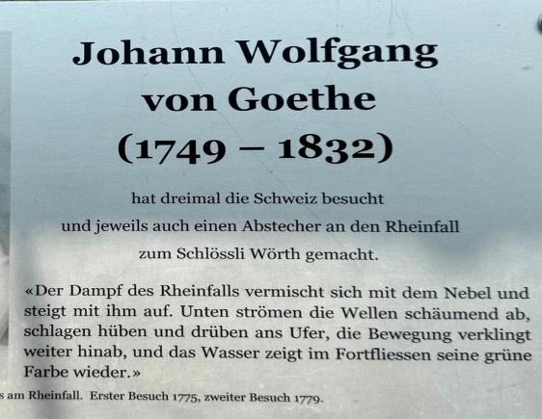 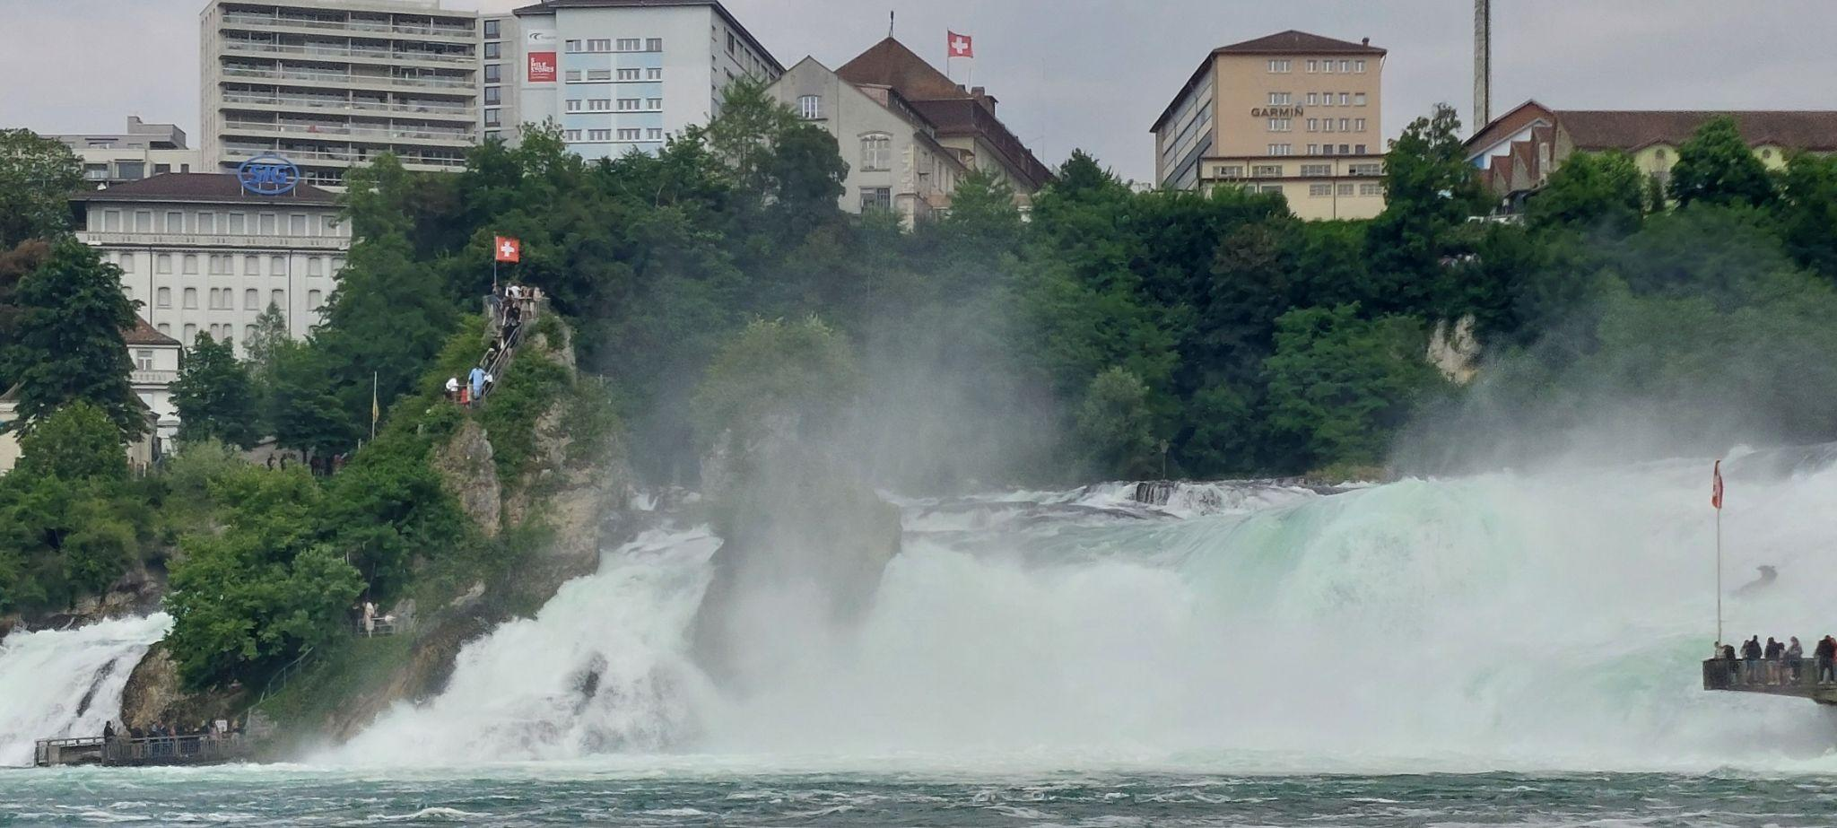

Pas de temps pour un café puisque les chutes du Rhin à Schaffhausen nous attendent. Notre route longe la vallée du Rhin et soudain le spectacle grandiose des plus grandes cascades d'Europe s’ouvre à nous du haut de la colline. Sur une largeur de 150 m, 700.000 litres d'eau chutent chaque seconde avec violence sur une falaise de 23 mètres de haut. Cette formation naturelle date d’il y a 17000 ans et constitue l'une des plus grandes attractions pour d'innombrables visiteurs du monde entier. Nous embarquons dans un petit bateau pour admirer de près ces eaux tourbillonnantes. Notre capitaine atteint plusieurs fois les chutes de très près, impressionnant certainement.

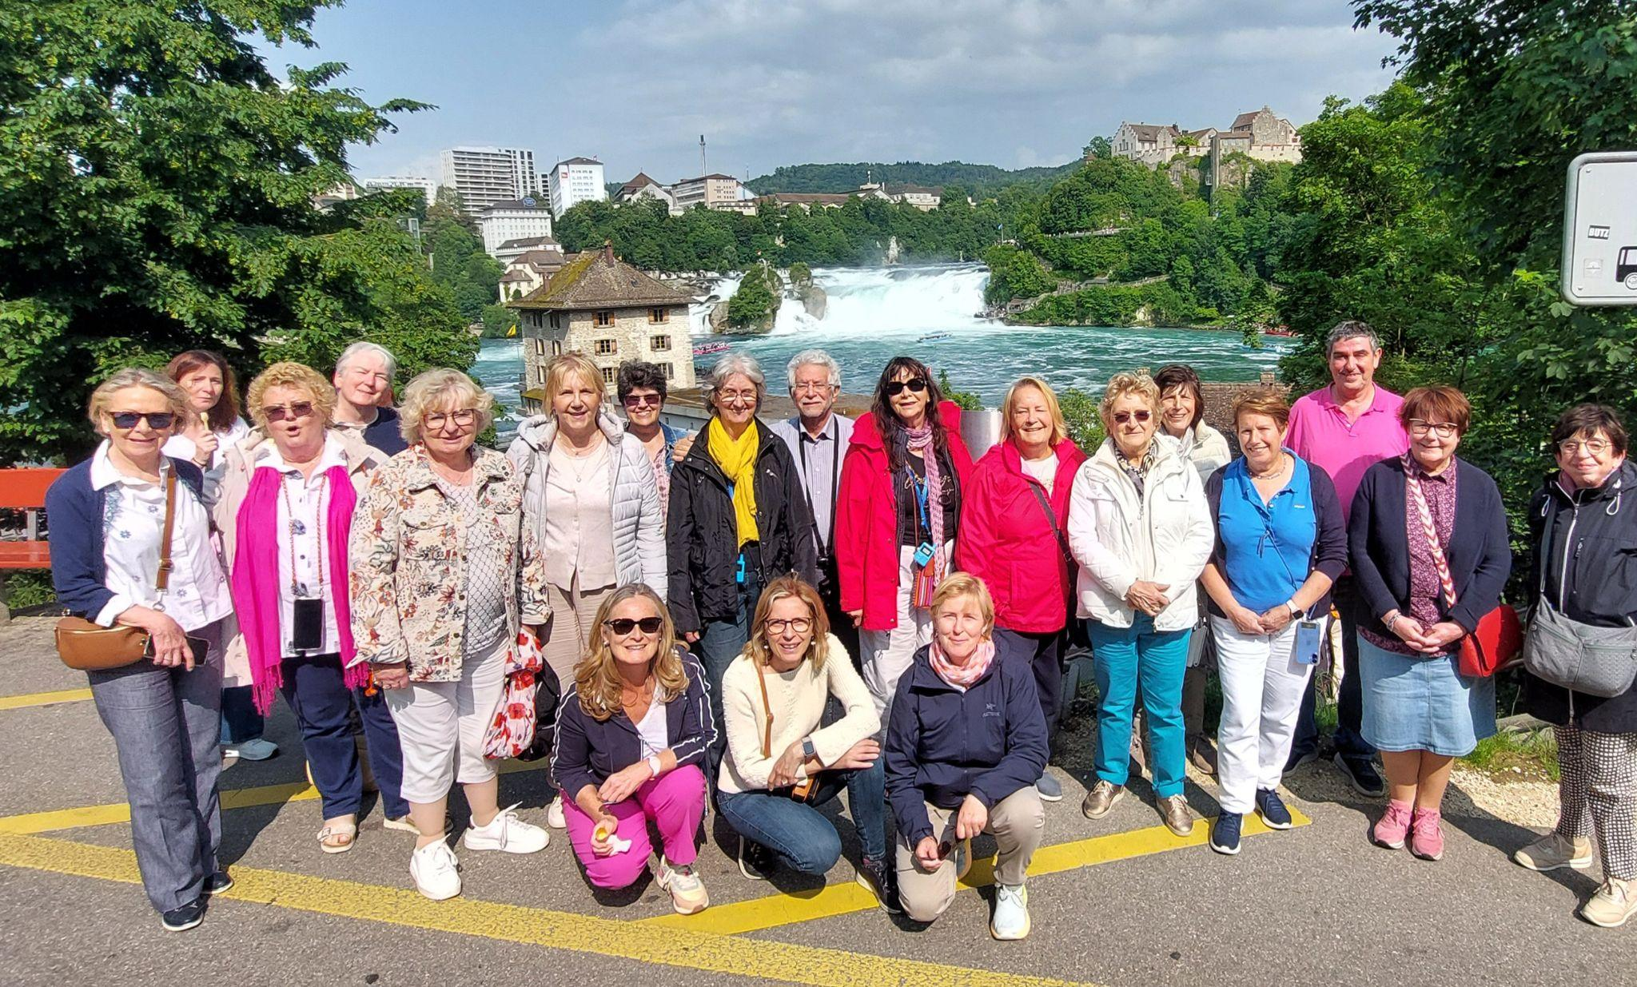

Nous entamons le retour vers Luxembourg, en traversant La Forêt Noire, très jolie route nationale où nous croisons des jolis villages et des gorges étroites…

Nous arrivons au Petit Glacis vers 22h20, fatigués mais la tête pleine de belles images.